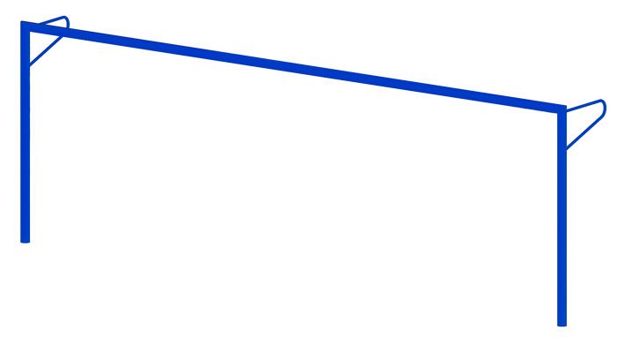 | Ворота футбольные 1758  Размер не менее: длина – 5210 мм, ширина – 900 мм, высота – 2100 мм.  Ворота сборно-разборные изготовлены из металлической трубы диаметром не менее 108 мм, металлическая труба для крепления сетки изготовлена диаметром не менее 33,5 мм.  Металлические элементы окрашены яркими порошковыми красками с предварительной антикоррозийной обработкой.  Все крепежные элементы оцинкованы.

